МИНИСТЕРСТВО ОБРАЗОВАНИЯ И НАУКИ РОССИЙСКОЙ ФЕДЕРАЦИИ
Федеральное государственное бюджетное образовательное учреждение
высшего образования
«Московский авиационный институт
(национальный исследовательский университет)»
Институт №8 «Компьютерные науки и прикладная математика»
Кафедра 805 «Математическое и программное обеспечение систем обработки информации и управления»

Проект
по дисциплине “Введение в авиационную и ракетно-космическую технику”
1 семестра

Группа М8О–115БВ–25
Дагаева Т.Д.
Еранова А.С.
Сарандаев А.Н.
Сироткина С.А.

Москва, 2025

ОТЧЁТ
Название проекта: «Воспроизведение исторической
советской миссии «Луна-3»»
Название команды: «Дальше меньше»

Объектом исследования является историческая советская автоматическая межпланетная станция «Луна-3».
Цель работы – моделирование полета АМС «Луна-3» с использованием игры Kerbal Space Program (KSP), разработка физико-математической модели полета и их программная реализация с последующим сравнением результатов.
В процессе работы проведено:
1. Историко-технический анализ миссии «Луна-3».
2. Конструирование и запуск аналога ракеты-носителя «Восток-Л» и АМС «Луна-3» в KSP.
3. Разработка математической модели, описывающей старт ракеты, движение в атмосфере и космическом пространстве. Объектом исследования является историческая советская автоматическая межпланетная станция «Луна-3».
4. Создание программной реализации модели на языке Python.
5. Сравнение результатов симуляции в KSP с данными, полученными из разработанной модели.
На основании проведенного анализа и моделирования подтверждена принципиальная возможность воспроизведения ключевых этапов миссии «Луна-3» в симуляторе KSP и с помощью математического моделирования. Выявлены отклонения в геометрических и массовых характеристиках модели от исторического прототипа, обусловленные ограничениями игровой среды.

Содержание
- Введение…………………………………...............………….........4
- Термины и определения………………………………..….........…5
- Основная часть.....…………………………………………..…6 - 17
- Описание миссии………………………………………….......6 - 10
- Kerbal Space Program………………………………………...11 - 12
- Физическая и математическая модели…………………......13 – 16
- Программная реализация………………………………................17
- Заключение……………………………………………........…18 - 19
- Список использованных источников………………………...…..20

Введение
Цели проекта: Моделирование полета спутника Луна-3 в игре Kerbal Space Program, сравнение полученных характеристик с выведенной математической моделью.
Задачи проекта:
- Подобрать наиболее оптимальные и близкие к историческим характеристики конструируемой ракеты для осуществления миссии
- Разработать и описать математическую и физическую модели
- Осуществить полет в KSP
- Осуществить программную реализацию созданных математической и физической моделей
- Сравнение полученных результатов с результатами симуляции полёта в KSP
- Провести отчетность
Состав команды и роли (группа М8О–115БВ–25):
- Сарандаев А.Н. – тимлид, программист, физик
- Сироткина С.А. – математик, программист
- Еранова А.С.– реализация полета в KSP, технический писатель
- Дагаева Т.Д. – реализация полета в KSP, технический писатель

Термины и определения
- Первая космическая скорость (круговая скорость) – горизонтальная скорость для заданной высоты над поверхностью планеты, которую необходимо придать объекту, чтобы он совершал движение по строго круговой орбите вокруг планеты.
- Вторая космическая скорость (параболическая скорость, скорость освобождения, скорость убегания) – наименьшая скорость, которую необходимо придать стартующему с поверхности небесного тела объекту (например, космическому аппарату), масса которого пренебрежимо мала по сравнению с массой небесного тела (например, планеты).
- Апоцентр (или афелий для орбит вокруг Солнца) – это самая удалённая точка орбиты небесного тела от центрального объекта, вокруг которого оно вращается.
- Перицентр (или перигелий для орбит вокруг Солнца) – это ближайшая точка орбиты к центральному объекту.
- Гравитационный манёвр — целенаправленное изменение траектории и скорости полёта космического аппарата под действием гравитационных полей небесных тел.
- Автоматическая межпланетная станция(АМС) – беспилотный космический аппарат, предназначенный для полёта в межпланетном космическом пространстве (вне орбиты Земли) и проведения комплексных исследований.
- Ракета-носитель(РН) – ракета, предназначенная для выведения полезной нагрузки в космическое пространство.

Основная часть.
Глава 1: описание миссии
«Луна-3» — советская автоматическая межпланетная станция для изучения Луны и космического пространства. В ходе полёта были впервые получены изображения обратной стороны Луны. Запущена 4 октября 1959 года ракетой-носителем «Восток-Л» с космодрома Байконур. Несмотря на все сложности и скепсис учёных, именно эта миссия открыла новую эпоху в исследовании космоса и принесла СССР одно из самых громких научных достижений XX века.
На протяжении всей истории человечества Луна показывала Земле лишь одну сторону. Её вращение синхронизировано с орбитой, и более 41% поверхности оставались недоступными для наблюдения. Чтобы узнать, что скрывается за видимой частью, нужно было отправить к спутнику фотоаппарат — и не просто сделать снимки, но и передать их на Землю. Это требовало точных расчётов траектории, надёжной аппаратуры и средств связи, способных работать за сотни тысяч километров.
Как снять Луну без фотоаппарата?
Для миссии разработали уникальное устройство — фототелевизионную систему "Енисей". Она совмещала функции камеры, проявочной установки и телепередатчика.
Сначала плёнка экспонировалась, затем автоматически проявлялась внутри аппарата и передавала изображение построчно в виде радиосигнала. Всё происходило без участия человека, в условиях космоса.
Интересный факт:
К сожалению, советская фотоплёнка конца 1950-х годов была слишком низкого качества — с малой чувствительностью и высоким уровнем шума. Использовать американскую продукцию официально было невозможно: существовал строжайший запрет на применение иностранных технологий в оборонных и космических разработках.
Советские учёные решились на рискованный шаг. Они использовали трофейную американскую разведывательную плёнку, добытую из сбитых аэростатов проекта Genetrix, и оформили её как отечественную разработку под условным названием "АШ-1". Эта плёнка, отличавшаяся высокой чувствительностью, стала залогом успеха миссии.
4 октября 1959 года ракета с "Луной-3" стартовала с космодрома Байконур. Спустя три дня станция достигла обратной стороны Луны и начала съёмку. Всего было сделано 29 кадров, которые передавались на Землю в течение последующих десяти дней. В успех проекта мало кто верил. Однако 17 октября сигнал всё же поступил. После фильтрации и коррекции помех изображение проявилось — и на нём отчётливо проступили кратеры и тёмные участки новой лунной поверхности. Так человечество впервые увидело невидимую сторону Луны.
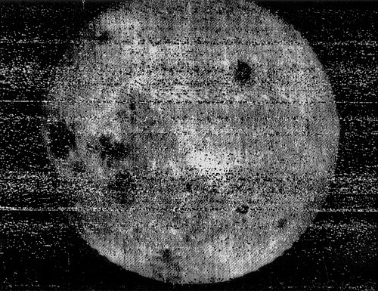
Первый снимок обратной стороны Луны

"Луна-3" стала третьим успешным аппаратом серии и одним из самых сложных на тот момент. Её миссия показала, что даже без возвращаемыхкапсул и мощных передатчиков можно передавать фотографии с других небесных тел.
Позднее эту технологию усовершенствовали, и именно она легла в основу будущих орбитальных съёмок планет и спутников Солнечной системы.
Техника и полёт:
Конечная масса последней ступени ракеты-носителя с «Луной-3» составляла 1553 кг (масса научной и измерительной аппаратуры с источниками питания — 435 кг). Масса аппарата «Луна-3»: 278,5 кг.
После старта с космодрома Байконур космический аппарат «Луна-3» вышел на сильно вытянутую эллиптическую орбиту искусственного спутника Земли с наклонением 75° и периодом обращения 22 300 мин и обогнул обратную сторону Луны по направлению с юга на север, пройдя на расстоянии 6200 км от её поверхности. Под действием гравитации Луны орбита аппарата изменилась; кроме того, поскольку Луна продолжала двигаться по своей орбите, изменилась и плоскость орбиты космического аппарата. Изменение орбиты было рассчитано так, чтобы аппарат при возвращении к Земле снова пролетел над Северным полушарием, где были расположены советские наблюдательные станции. во время полёта впервые в мире был на практике осуществлён гравитационный манёвр.

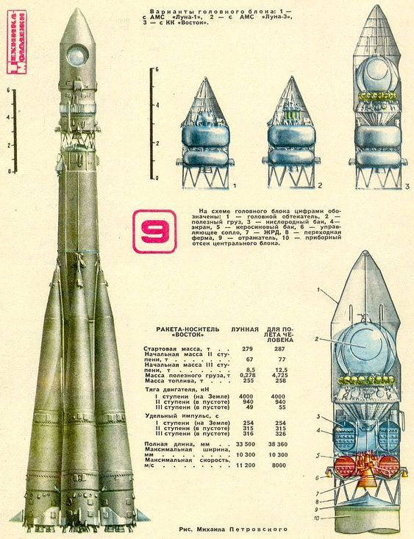
Ракета-носитель “Восток”
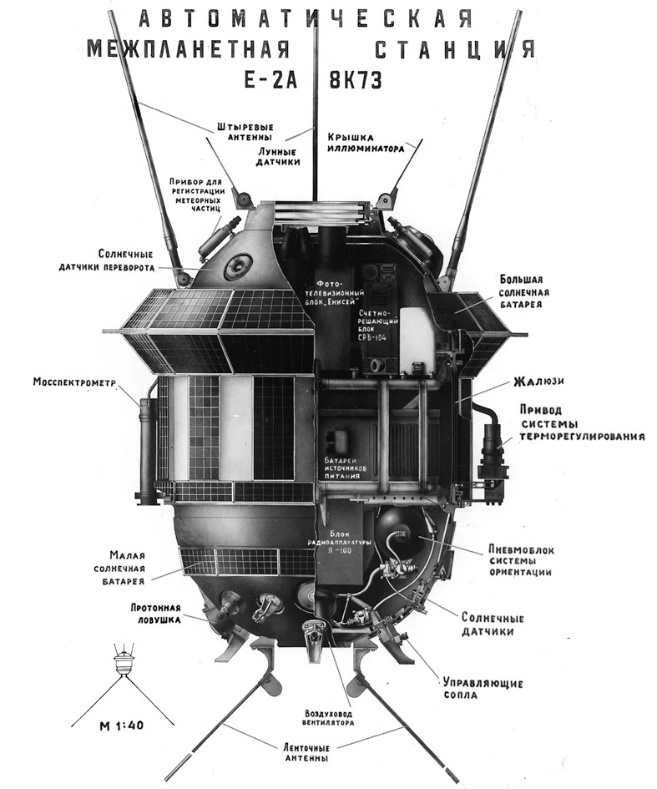
Схема АМС “Луна-3”

Глава 2: Kerbal Space Program
Симуляция полёта была проведена в Kerbal Space Program.
Построили трехступенчатую ракету, опираясь на Ракета-носитель Восток-Л.
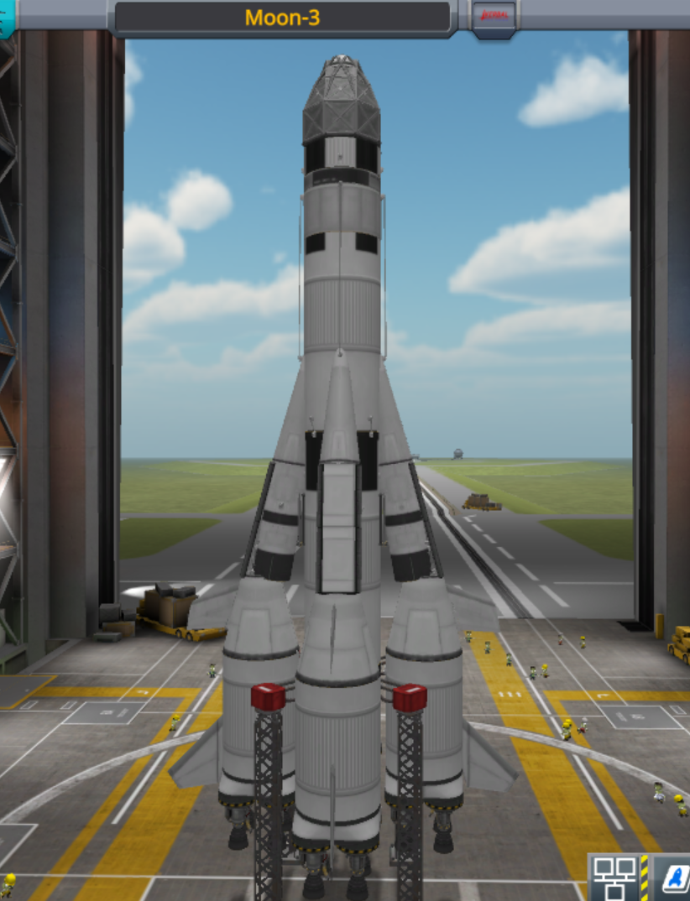
Ракета-носитель “Восток - Л” в KSP
К сожалению, полной схожести у нас не получилось. По высоте и по массе она получилась меньше, в связи с обусловленными ограничениями игровой среды. Важно понимать, что конструктор в программе не совершенный, потому некоторые детали и соединения воссоздать физически невозможно.
1) Высота = 33,5м / Высота в KSP = 25,6м
2) Ширина = 10,3м / Ширина в KSP = 10,4м
3) Масса = 279000кг / Масса в KSP = 206300кг

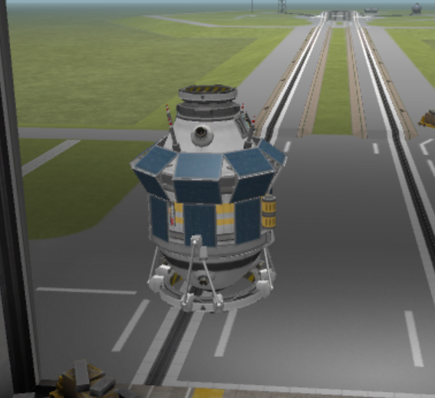
АМС “Луна-3” в KSP

Глава 3: физическая и математическая модели
Разложим скорость на вертикальную и горизонтальную составляющие $v_{x}$ и $v_{y}$:
$$v= \sqrt{v_{x}^{2}+ v_{y}^{2}}$$
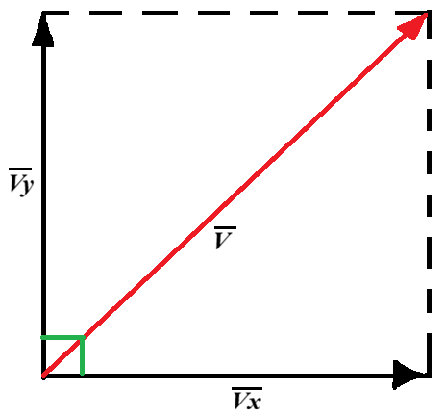

Второй закон Ньютона:
$$m*\overline{a}= \sum{\overline{F}}$$
$\sum{\overline{F}}$ – сумма всех сил, действующих на ракету,
$$\sum{\overline{F}}=m\overline{g}+\overline{F}с+\overline{F}т$$
$$m*\overline{a}= m\overline{g}+\overline{F}с+\overline{F}т$$
где: Fc – сила сопротивления воздуха
Fт – сила тяги
На ось y:
$$m*a_{y}= -mg-Fc*cos⁡(α)+Fт*cos⁡(α)$$
На ось x:
$$m*a_{x}= Fт*\sin\left(a\right)-Fс*sin⁡(a)$$
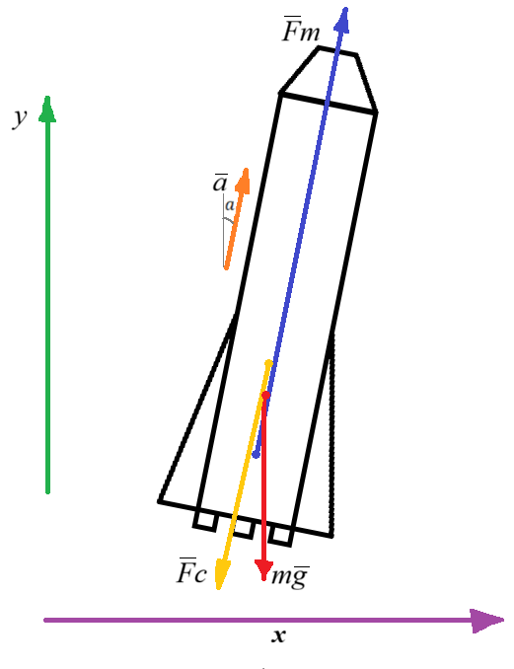
(рисунок 6)

- Расход массы топлива в единицу времени рассчитывается по формуле:
$k= \frac{M-m0}{T}$, T – время, за которое расходуется топливо.
Отсюда:
m(t) = M – k*t
- Сила сопротивления воздуха:
$$Fc= \frac{ρSv^{2}}{2}C_{f}$$
где: ρ – плотность среды, S – площадь поперечного сечения, v – скорость ракеты, $C_{f}$ – коэффициент лобового сопротивления
$$m\left(t\right)*a_{y}= -m(t)g-\frac{ρSv^{2}}{2}C_{f}*cos⁡(α(t))+Fт*cos⁡(α(t))$$
Подставим: m(t) = M – k*t
$$\left(M - k*t\right)*a_{y}= -(M - k*t)g-\frac{ρSv^{2}}{2}C_{f}*cos⁡(α(t))+Fт*cos⁡(α(t))$$
Выразим a (a = v´):
$$v_{y}^{,}= -g-\frac{ρ(h)Sv_{y}^{2}cos⁡(α(t))}{2(M - k*t)}C_{f}+\frac{Fт*cos⁡(α(t))}{(M - k*t)}$$

На ось x:
$$m(t)*a_{x}= Fт*\sin\left(a\left(t\right)\right)-Fс*sin⁡(a(t))$$
Выведем аналогично тому, как выводили для Oy:
$$v_{x}^{,}= \frac{Fт*sin⁡(a(t))}{(M - k*t)}-\frac{ρ(h)Sv_{x}^{2}sin⁡(a(t))}{2(M - k*t)}$$

Угол α у нас меняется так:
0 – 88 секунд полета: α = 0
88 – 160 секунд: (85 / 72) * (t - 88) (то есть идет плавное увеличение угла до 85 градусов)
160 секунд и больше: 85 + (5 / 76) * (t - 160) (почти горизонтальный полет)

Начальная скорость $v_{0}=0$. Криволинейное движение с ускорением.
Координата высоты тела, нулевая высота равна 0:
Плотность воздуха уменьшается с увеличением высоты над поверхностью Земли. Запишем барометрическую формулу для зависимости плотности газа от высоты:
$$ρ\left(h\right)= ρ_{0}*e^{\frac{M*g*h}{RT}}$$
Где $ρ_{0 }$ – плотность газа у поверхности, M – молярная масса, h – высота над землей, R – универсальная газовая постоянная, T – температура газа (в кельвинах). Будем считать, что температура T – постоянная (атмосфера изотермическая).

Итого:
$$\frac{dv_{y}}{dt}= -g-\frac{ρ(h)Sv_{y}^{2}cos(α(t))}{2(M - k*t)}C_{f}+\frac{Fт*cos(α(t))}{(M - k*t)}$$
$$\frac{dv_{x}}{dt}= \frac{Fт*sin(a(t))}{(M - k*t)}-\frac{ρ(h)Sv_{x}^{2}sin(a(t))}{2(M - k*t)}$$
$$\frac{dy}{dt}=v_{y}$$
$$\frac{dx}{dt}=v_{x}$$
Получили систему дифференциальных уравнений
Начальные условия (t = 0):
x(0) = 0, y(0) = 0,${ v}_{x}$(0) = 0, $v_{y}$(0) = 0

Глава 5: программная реализация
Программная реализация нашей математической модели была проведена с помощью ЯП Python. Мы использовали библиотеки: Numpy, Matplotlib, Scipy, Pandas, kRPC
С помощью библиотеки kRPC мы собирали данные о полете, по которым строили график. Numpy и Scipy для сложных вычислений. Pandas и Matplotlib для построения графиков.

Ссылка на репозиторий Github

Заключение.
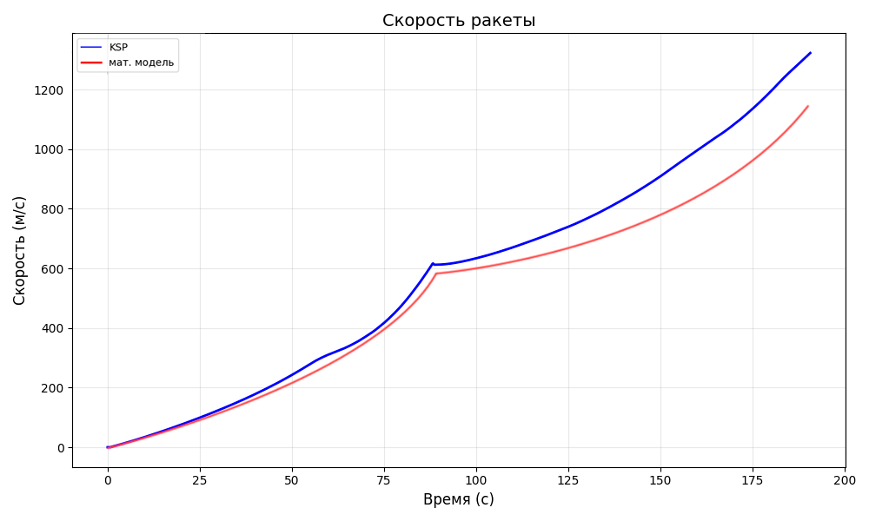
Сравнение скорости: модель vs KSP для подъема на высоту 100000м(рисунок 11)

Из нашей математической модели и симуляции в KSP получили графики.
По ней хорошо видно, где произошло отделение первой ступени. Графики всё больше расходятся с течением времени. Расхождение графиков можно объяснить факторами:
- Мы использовали упрощенную модель силы сопротивления, ведь площадь поперечного сечения ракеты не постоянна, в отличие от нашей модели
- Мы не учитывали изменение ускорения свободного падения с высотой
- Возможны другие различия нашей математической модели с моделью в KSP (нам не известна физическая система в игре)

Выводы по проделанной работе:
Из нашей командной работы по проекту, можно сделать выводы. Мы построили математическую и физическую модели, чем улучшили свои знания по предмету “Введение в авиационную и ракетно-космическую технику”. Улучшили свои навыки в получении информации. Провели симуляцию миссии Луна-3 в Kerbal Space Program, это был для нас новый опыт, который, безусловно, может помочь нам в будущем. Стоит подметить, что данная, казалось бы, игра, хорошо справляется с моделированием сложных проектов. Провели сравнение графиков, полученных с помощью математической модели и собранных данных при симуляции полета. Сделали выводы, поняли, что наши расчеты не идеальны и в некоторых моментах требуют доработки. Благодаря этому проекту мы сплотились, научились работать в команде, что будет полезно в будущем.

СПИСОК ИСПОЛЬЗОВАННЫХ ИСТОЧНИКОВ:
- https://руни.рф/Восток_(ракета-носитель)
- https://www.mirf.ru/science/obratnaya-storona-luny-sssr-fotografiya
- https://ru.ruwiki.ru/wiki/%D0%9B%D1%83%D0%BD%D0%B0-3
- https://www.curseforge.com/kerbal/ksp-mods/krpc-control-the-game-using-c-c-java-lua-python
- https://www.youtube.com/watch?v=5GLha6rNOhM&t=2162s

